"La Cave DS"
Club toulousain In Vino Veritas
En Rhône Sud – Millésime 1999
Jeudi 8 Février 2007

Dégustation préparée par Didier Sanchez et commentée par Philippe Ricard.

Quelques commentaires de contexte :
Rappel du principe de "La Cave DS" : la totalité des bouteilles proviennent de la cave de Didier Sanchez qui les offre, puisque la recette intégrale est reversée sur le compte d'In Vino Veritas.
La dégustation s’est déroulée en deux phases : l’après-midi puis le soir avec la même bouteille. Didier Sanchez a participé aux deux séances.
Comme d'habitude certains vins ne se révèlent que le soir en raison de l'influence d'une aération de 4/5 heures. D’autres, se dégustent très mal, certains s’écroulent… Les notes de Didier Sanchez (DS AM et DS SOIR) sont le reflet de ces variations.
Le compte rendu porte sur les vins de l’après-midi.
Les vins sont dégustés à l'aveugle, dans un ordre différent entre l'après-midi et le soir.
DS : Didier Sanchez - PC : Pierre Citerne – MS : Miguel Sennoun - PR : Philippe Ricard.

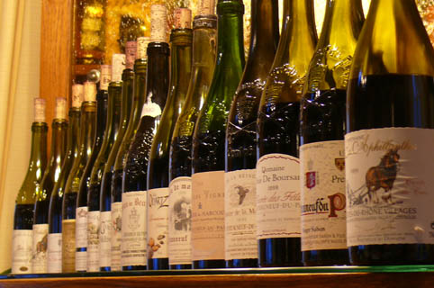

Ordre de dégustation

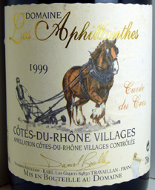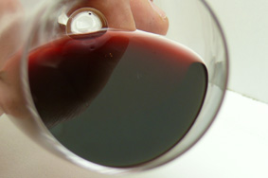
1. Côtes-du-Rhône : Domaine Les Aphillantes "Cuvée du Cros" 1999.
DS AM14 - DS SOIR15 - PC15,5 – MS15,5 – PR13,5.
Note moyenne AM : 13,8 et SOIR : 15,3 - Prix : 18 €
- Robe rouge rubis, particulèrement foncée (le cœur est noir), très brillante.
- Le nez s’exprime sur des parfums de fruits cuits, de fruits à l’alcool, de garrigue, d’olive noire et, à l’agitation, sur des notes animales très fugaces, dont on ne peut dire si elles sont propres au mourvèdre ou à une pointe d’évolution. L’ensemble n’est pas d’une grande richesse aromatique, ni d’un grand éclat.
- La première bouche n’est pas très flatteuse : attaque sur l’alcool, corps simple, presque fluet, un peu métallique, il finit sur la chaleur de l’alcool. Puis il s’ouvre tranquillement, voyant l’attaque digérer peu à peu cette sensation alcooleuse, gagnant en fraîcheur ; corps un peu plus expressif, sans toutefois faire preuve de véritable complexité aromatique ; finale relativement fraiche, sur une sensation mentholée plus sympathique.
- L’ensemble est bien fait, abordé plus difficilement l’après–midi où les dégustateurs ont buté sur une simplicité quelque peu frustrante, mais qui s’est mieux confié après aération, retrouvant de l’allant et davantage d’expression. L’appellation a bien été identifiée, le vin n’ayant pas les prétentions d’un Châteauneuf du Pape.

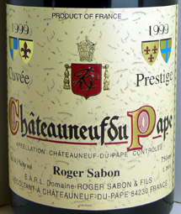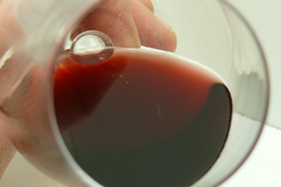
2. Châteauneuf du Pape : Domaine Roger Sabon "Cuvée Prestige" 1999.
DS AM15,5/16 - DS SOIR14,5 – PC(13) – MS15 - PR15,5/16.
Note moyenne AM : 15,8 et SOIR : 14,8 - Prix : 30 €
- Robe marquant un début d’évolution puisque virant sur le grenat. Elle est brillante, relativement foncée.
- 1er nez qui m’évoque la peau du cheval (je n’en ai pourtant pas fait souvent…), mais aussi la terre. A l’agitation s’expriment ensuite les fruits frais accompagnés de quelques notes florales discrètes, dans un ensemble plutôt intense, aérien, distingué, suffisamment complexe et très identifiable : on est bien à Châteauneuf.
- En bouche, on attaque d’entrée sur la finesse de texture, avec des tanins très fins, ce que confirme le corps, dans un très joli jus, sans rugosité d’extraction, structuré autour d’une belle corbeille de fruits frais : mûre, framboise… La puissance va crescendo jusque dans la finale, épicée, légèrement réglissée et d’une persistance appréciable.
- C’est un beau Châteauneuf du Pape, au style classique, qui peut déjà s’apprécier avec plaisir.

Par contre, Pierre semble rencontrer un problème avec ce vin : une ruade du cheval ?
PC : « Effectivement, je n'ai pas compris ce vin, Co2 et saveur médicamenteuse, ma note est vraiment entre parenthèses. »

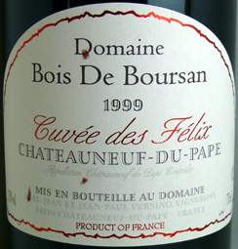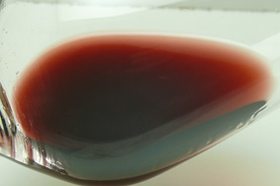
3. Châteauneuf du Pape : Domaine Bois de Boursan "Cuvée des Felix" 1999.
DS AM14,5 - DS SOIR15,5 - PC15 – MS15 - PR14,5.
Note moyenne AM : 14,5 et SOIR : 15 - Prix : 37 €
- Robe très brillante, foncée, rubis avec quelques reflets grenats.
- Si le 1er nez est sur les fruits, ceux-ci s’enfuient à l’agitation pour finalement révéler le laurier, la tapenade, les plantes aromatiques et une impression nette de fraîcheur mentholée. Intense, assez complexe, concentré, voici à nouveau un Châteauneuf du Pape classique, déjà dans un stade secondaire, mais très flatteur : « c’est beau ça ! ».
- En bouche, l’attaque semble moins délicate puisque prise dans un alcool assez présent. Le corps se construit autour d’une matière convenable, à l’équilibre correct, mais sur des herbes sèches, le foin, modérément élégants. Le vin finit sur une pointe d’amertume et toujours sur cet alcool persistant : c’est une finale qui chauffe, marquée de plus par quelques sensations desséchantes d’extraction, un peu rustiques.
- Le vin s’apprécie un peu mieux le soir, l’aération ayant quelque peu poli ces quelques disgrâces.

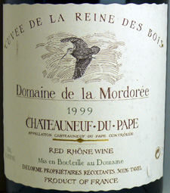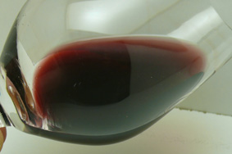
4. Châteauneuf du Pape : Domaine de la Mordorée "Cuvée de la Reine des Bois" 1999.
DS AM15 - DS SOIR15,5/16 - PC15,5+ – MS15,5/16 - PR15.
Note moyenne AM : 15 et SOIR : 15,8 - Prix : 55 €
- Robe d’un beau rouge profond avec quelques traces violines en bordure de disque ou sur les paroies du verre. Le brillant est éclatant, le cœur noir comme de l’encre. Nous sommes impressionnés par la jeunesse de cette robe.
- Nez très généreusement expressif : fraise, fruits rouges (caractère encore très primaire), puis cerise à l’alcool et chocolat (Ciel, des « Mon Chéri » !), la vanille, des évocations d’arômes artificiels (c’est bien le Rhône, mais plutôt Rhône Poulenc…) nous indiquant l’importance de l’élevage dans ce vin. Le style est particulièrement solaire, intense, riche, résolument moderne.
- Bouche d’emblée très gourmande, notamment par une sensation un peu sucrée, très arrondie par l’alcool : le chocolat et les cerises à l’eau de vie sont sensibles. La matière est relativement énorme, concentrée, la trame très serrée, la texture fine, on sent une très belle maîtrise de l’élevage et un grand respect de la matière première dont la maturité est poussée très loin... Mais à ce stade de la dégustation, l’alcool reste trop prédominant, jusqu’en finale où il réhausse une douceur toujours trop chaude, trop ronde, manquant de tension et qui finit par lasser.
- Nous sommes résolument dans une cuvée ambitieuse, au style des plus modernes où la concentration aromatique est davantage recherchée que l’élégance, ce qui pourrait destabiliser les adeptes des Châteauneufs du Pape plus classiques. Certains évoquent même quelques familiarités avec un Porto Vintage jeune… Il serait intéressant de regoûter ce vin plus vieux pour apprécier différemment son potentiel.

Le soir, il est intéressant de noter que cette Reine des Bois retrouve un meilleur "naturel" aromatique après aération, tout en restant très moderne…

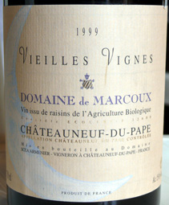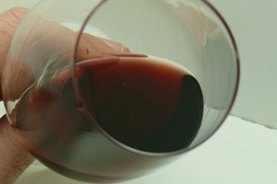
5. Châteauneuf du Pape : Domaine de Marcoux "Vieilles Vignes" 1999.
DS AM(13,5?) - DS SOIRED - PCED – MSED - PR13,5.
Note moyenne AM : 13,5 et SOIR : ED - Prix : 100 €
- Robe très brillante, quasiment grenat, peut-être la plus évoluée de ce début de série. Assez sombre, pas assez pour ne pas être à dominante grenache.
- Le nez est difficile d’accés et il faut s’atteler à la tâche pour aller chercher les arômes ! Débuts sur la terre, un peu le punch antillais (oups !), puis l’alcool, un peu la fraise chaude… Le moins qu’on puisse dire est que ce nez est assez pauvre, peu évident, comme écrasé et nous laisse perplexes.
- Bouche à l’attaque arrondie par l’alcool, dotée d’un corps peu aromatique, assez léger, presque fluet, quand même assez juteux, à la finale chaleureuse.
Certains évoquent des soupçons encore incertains de bouchon. Toujours est il qu’en l’état, le vin est bien timide : peut-être une extinction de voix, c’est de saison !

En découvrant la bouteille, Didier Sanchez, familier du cru, ne peut croire qu’en l’évidence d’un défaut, certainement lié au bouchon.
La confirmation est faite le soir, sans équivoques.

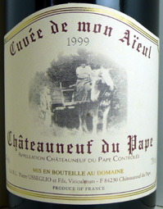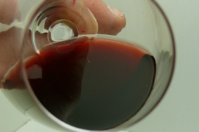
6. Châteauneuf du Pape : Domaine Usséglio Pierre "Cuvée de mon Aïeul" 1999.
DS AM17 - DS SOIR14 - PC14 – MS15 - PR17.
Note moyenne AM : 17 et SOIR : 14,3 - Prix : 38 €
- A nouveau une robe évoluée, pleinement grenat, d’une forte intensité colorante, toujours très brillante.
- Nez superbe : un véritable parfum ! L’olive, le laurier, le noyau, des effluves de cerise, c’est mûr, ça fuse de partout ! Particulièrement sensuel, frais, très complexe et surtout très plaisant, il fait l’unanimité.
- En bouche, l’attaque saisit par sa fraîcheur, le corps par sa très belle texture raffinée, sa trame serrée, son intensité aromatique, sa générosité de matière, sa profondeur. C’est simple, tout y est ! La finale marque cependant un côté solaire, mais garde fraîcheur et franchise , surtout une formidable persistance aromatique, avec un long retour de salive.
- A peine ouverte, cette bouteille apparaît comme une vraie grande cuvée, une sorte de quintessence du Châteauneuf du Pape.

Le soir, le sentiment perçu est nettement moins flatteur puisque Pierre Citerne prend les notes suivantes :
- Joli nez épicé, floral, séducteur, presque un peu mièvre.
- Souple, velouté, parfumé en bouche, mais la texture manque un peu de moelleux, finit sur une acidité dénudée, trop vive.
A noter qu’il est alors le dernier vin dégusté de la série.
Avec une certaine fatigue dans ce genre de dégustation, ça peut expliquer une partie de l'écart de notes.

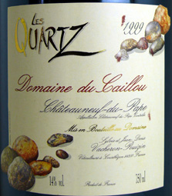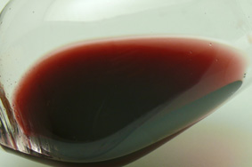

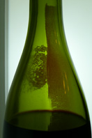
7. Châteauneuf du Pape : Domaine du Cailloux "Les Quartz" 1999.
DS AM15,5/16 - DS SOIR15,5 - PC14 – MS15 - PR16,5.
Note moyenne AM : 16 et SOIR : 15 - Prix : 35 €
- Robe très brillante, rubis, laissant des jambes violines sur le verre, intensément foncée et riche en particules flottantes (vin non filtré).
- 1er nez très typé syrah avec ses éfluves florales, fraîches, aériennes. Avec l’agitation se distinguent les fruits noirs (mûre), la réglisse, le tout parfaitement jeune et intense. Très joli nez, profond, d’un franc plaisir : il appelle la bouche !
- Justement, elle ne déçoit pas : attaque suave, sans accroc (pas de ressenti ni d’alcool ni de tanins), matière soyeuse, d’une extrême finesse, corps concentré, bâti sur des fruits très mûrs (cassis, cerise noire, mûre) et intenses. La finale parachève cette gourmandise généreuse, au style éminemment féminin.
- Ce concentré de fruit, de jeunesse et de suavité en ravit certains (moi !), mais se fait peut-être au détriment de la typicité pour d’autres, car moins racé…

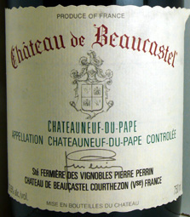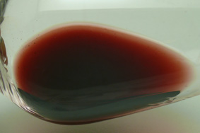
8. Châteauneuf du Pape : Domaine de Beaucastel 1999.
DS AM(14?) - DS SOIR(12) – PC(11) – MS(12) - PR14
Note moyenne AM : (14) et SOIR : (12) - Prix : 40 €
- Robe brillante, rubis, foncée, avec de fines particules en suspension.
- Nez ulra mûr, sur les fruits rouges compotés, la réglisse, le cachou, le chocolat : son caractère solaire nuit à sa complexité et écrase un peu les arômes plus discrets.
- Bouche à l’attaque presque douceureuse, un peu déficiente en acidité. Le corps est concentré, mais ne parvient à distiller ni émotion ni plaisir : c’est un peu simple, sans trop de relief. On sent un style qui se veut flatteur, mais qui ne parvient pas à la distinction.
Certains évoquent un défaut potentiel, explication la plus probable de cette bouche bizarre, quelque peu désunie, râpeuse.

La dégustation nocturne amplifie les déviances : la possibilité de défaut se confirme.
Cela mériterait une autre dégustation.

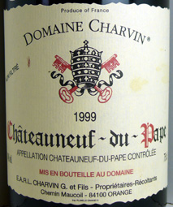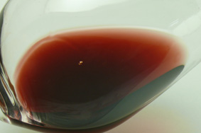
9. Châteauneuf du Pape : Domaine Charvin 1999.
DS AM16 - DS SOIR17 - PC16,5/17 – MS16,5 - PR16
Note moyenne AM : 16 et SOIR : 16,8 - Prix : 30 €
- Robe très brillante, vraiment grenat, modérément foncée, faisant ainsi penser au grenache. L’évolution est sensible.
- Nez particulièrement élégant, racé, complexe, en tout point Châteauneuf : laurier, olive, une pointe animale, mais aussi les fruits frais à l’agitation, un peu la terre. Belle intensité, belle maturité et belle évolution : c’est une sorte de nez de référence !
- Bouche à l’attaque plutôt ronde, aimable, puis corps où monte doucement la puissance, l’intensité, les arômes d’olive (tapenade), de laurier, toujours du fruit, dans une matière tellement juteuse, fine, veloutée ! Le vin se tend peu à peu pour finir sur une finale épicée, très étirée, parfaitement racée et rémanente : sa présence en bouche est encore nette bien des instants après.
- Voici LE Châteauneuf du Pape classique de la série pour lequel on sent immédiatement l’envie de boire et de passer à table (et croyez moi, il faut le faire : il n’est que 15h30 !). A peine plus de concentration et on tiendrait là une cuvée d’exception !
- A noter qu’il ne s’effondre pas à l’aération, bien au contraire…

La découverte de la bouteille nous fait à tous très plaisir car à 19 Euros au Domaine, on a la preuve la plus éloquente que tant de plaisir et de race peuvent parfois rimer avec bon rapport qualité prix. En la matière, Laurent Charvin est certainement une référence… Chapeau !

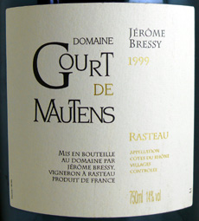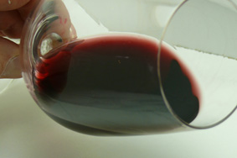

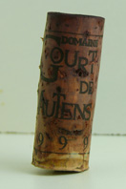
10. Rasteau : Domaine Gourt De Mautens 1999.
DS AM14 - DS SOIR14,5 - PC15 – MS14 - PR14,5
Note moyenne AM : 14,3 et SOIR : 14,5 - Prix : 30 €
- Robe impressionnante par sa noirceur, sa jeunesse extrême sur un disque presque pourpre : le style est en tout cas d’apparence résolument moderne !
- Le nez s’ouvre sur l’alcool, puis les prunes à l’eau de vie, et, à l’agitation, sur de la compote de fruits : style un peu lourd, crémeux, qui manque de fraîcheur et finit par nous lasser.
- Bouche tellement impressionnante qu’on ne peut rater là le culturiste de la série : hyper concentration, largeur emphatique, matière énorme, force aromatique inouïe ! La matière se veut la plus soyeuse possible, mais la finale révèle des tanins qui restent un peu dans les dents, avec un alcool plutôt patent : c’est too much !
- On est a des années lumières de la subtilité de Charvin qui, en le précédant dans la dégustation, ne lui a pas facilité la tâche ! On ne peut évidemment pas penser à un Châteauneuf du Pape !
C’est un vin ultra-ambitieux qui manque, à nos yeux, de digestibilité, mais qui, techniquement, n’a pas de défaut, traduisant une philosophie cohérente, même brillamment concrétisée, mais que notre sensibilité personnelle ne partage pas…

En découvrant la bouteille, je me dis que cette cuvée n’en était alors qu’à son 4ème Millésime depuis sa naissance : il me tarde de goûter les Millésimes les plus jeunes pour vérifier si cette philosophie a été conservée en l’état.

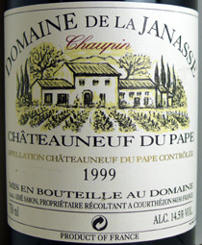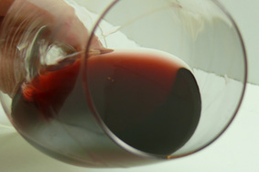
11. Châteauneuf du Pape : Domaine de la Janasse "Chaupin" 1999.
DS AM14,5 - DS SOIRED - PCED* – MSED - PR14,5.
Note moyenne AM : 14,5 et SOIR : ED - Prix : 33 €
- Robe très brillante, rubis avec quelques reflets grenat et une intensité colorante très intense.
- Nez puissant, très mûr, sur des fruits presque cuits, mais aussi l’olive et le poivre, dans un style assez solaire qui manque un peu de finesse.
- En bouche, le vin s’affirme d’abord sur une attaque arrondie par le gras (alcool), avec quand même une relative fraîcheur, puis un corps assez concentré, avec beaucoup de vin, mais sans trop de complexité ni trop de raffinement (texture tannique un peu asséchante, qui donne envie de boire de l’eau !) : l’olive se rappelle à notre souvenir, mais aussi les fruits cuits, un peu lassants. La finale, réglissée, particulièrement mûre, est chaude avec un boisé qui tend à rester sur le devant de la bouche.
- Ce vin aurait beaucoup de choses à dire (il nous semble relativement ambitieux), mais il s’exprime aujourd’hui avec maladresse…

Le soir venu, sans l’avoir suspecté au préalable, on reste sur une impression de bouchon indiscutable : bouche bizarre et bien désunie : non notable !
Même si on se retrouve une nouvelle fois devant une bouteille défectueuse, ce problème nous rassure quant à la qualité réputée de cette cuvée qu’on n’avait pu apprécier l’après midi. Et pour cause !
A revoir.

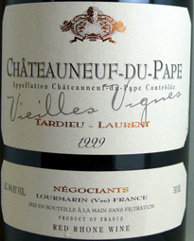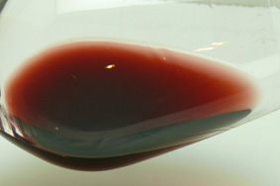
12. Châteauneuf du Pape : Tardieu Laurent "Vieilles Vignes" 1999.
DS AM15 - DS SOIR15,5 - PC14,5/15 – MS15,5 - PR15.
Note moyenne AM : 15 et SOIR : 15 - Prix : 50 €
- Robe juste brillante, grenat, bien foncée.
- 1er nez surprenant, floral, sur la rose, à la façon d’un gewurtzraminer alsacien : pourtant, jusqu’ici, je vous jure, j’ai presque tout craché ! L’agitation rassure avec l’appartition de fruits cuits, puis étonne à nouveau avec l’apparition du tabac (havane), du bois précieux, du cèdre, le tout de façon intense, au point de finir par considérer ce nez comme la quintessence du Bordeaux en Châteauneuf du Pape ! Beaucoup suspectent une création du tandem Tardieu Laurent.
- Bouche à l’attaque très ronde, mais très bien tenue (bonne acidité), puis corps d’un superbe velouté de texture, précieux tel du taffetas, suave, à la fois très concentré (matière phénoménale) et parfaitement équilibré, le tout rappelant toujours ces arômes de tabac, de cèdre, avec un léger fumé. La finale prolonge cette volupté dans une belle allonge.
- Ce vin signe un élevage aussi présent que brillant, mais au point de faire de ce vin un extra-terrestre dans une série de Châteauneuf du Pape dont il partage bien peu la typicité. Donner une note finale en devient délicat : doit-on donner une bonne note pour cette superbe matière ou être sévère pour ce maquillage (à ce stade du vieillissement) de ses origines ? Notant que le bois dissimule également une certaine variété (et complexité) aromatique, on reste sur une note de réserve.

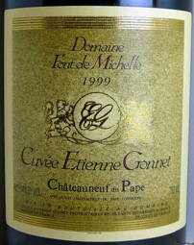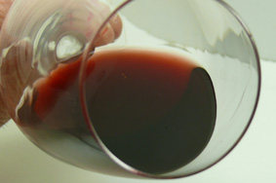
13. Châteauneuf du Pape : Domaine Font de Michelle "Cuvée Etienne Gonnet" 1999.
DS AM14,5 - DS SOIR16 - PC16,5 – MS16 - PR13,5/14.
Note moyenne AM : 14,2 et SOIR : 16 - Prix : 30 €
- Robe au brillant correct, grenat avec quelques reflets tuilés et une très forte intensité colorante. L’aspect visuel marque une évolution sensible.
- Nez solaire, ultra mûr, sur les fruits cuits, la figue, le pruneau : chaleureux, presque gourmand, mais manquant un peu de race.
- Bouche assez simple, mais franche, au profil solaire lui aussi, très mûr. La matière est un peu grossièrement ressentie, sans grande finesse : en fait, c’est la gourmandise qui rend ce vin sympathique ! La finale, un peu étroite, laisse les tanins sur nos gencives (il faudra encore se laver les dents…).
- Le vin ne semble pas dans une phase très flatteuse.

L'aération révèle ce vin !
Pierre Citerne note :
- Robe dense, assez mate.
- Beau nez de grenache, confit et complexe, entre le goudron et la confiture de fraise.
- Matière confiturée mais vive, concentrée, caressante, très beau jus, dans un heureux compromis entre tradition et modernité.

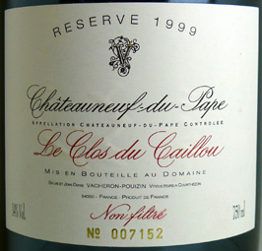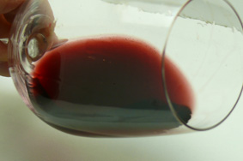

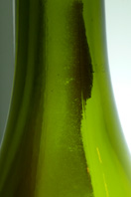
14. Châteauneuf du Pape : Domaine du Cailloux "Le Clos du Caillou Réserve" 1999.
DS AM16,5 - DS SOIR16,5/17 - PC16,5 – MS17 - PR17.
Note moyenne AM : 16,8 et SOIR : 16,9 - Prix : 100 €
- Robe brillante, très foncée, d’un rubis intense avec encore quelques reflets violines, plus quelques particules (non filtré). La jeunesse est significative.
- Nez superbe, d’une jeunesse intacte, sur des fruits rouges intenses, l’olive, une touche de fumé : c’est très distingué, très frais et bien syrah. On replonge le nez dans le verre avec grand plaisir… Exquis !
- Bouche d’entrée très fraîche (superbe acidité), avec un corps volumineux, complexe, une trame serrée, une matière noblement traitée (très beau jus avec juste ce qu’il faut de fermeté et de retenue) et une expression du fruit frais sensationnelle, toujours accompagnée d’une pointe de fumé. La finale, ronde, harmonieuse, ajoute une touche de gourmandise au plaisir.
- Voici un vin qui ne fait pas son âge, peut-être pas le plus représentatif des Châteauneufs (tels que nous les concevons !), mais à n’en pas douter au plaisir GROS COMME ÇA !

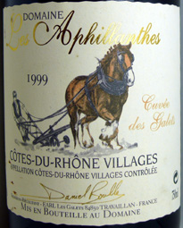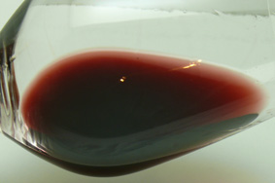
15. Côtes-du-Rhône : Domaine Les Aphillantes "Cuvée des Galets" 1999.
DS AM15,5 - DS SOIR14 - PC14 – MS14 - PR15,5.
Note moyenne AM : 15,5 et SOIR : 14 - Prix : 13 €
- Robe d’un brillant moyen, d’un rouge rubis magnifique d’intensité et de coloration très importante : le cœur est noir.
- 1er nez très frais, sur la cerise burlat, le noyau, puis à l’agitation, on decouvre davantage de maturité, jusqu’au confit, la marmelade, plus le thym et le laurier. A la fois harmonieux et chaleureux.
- Bouche initialement fraîche, ronde, avec une sensation sucrée, se révélant ensuite particulièrement concentrée, ample, mais sans jamais éclater vraiment : elle reste sur ce registre rond un peu limité, bien secondé par une texture assez délicate. La finale, un peu chaude, est moyennement longue.
- Le vin nous paraît être une cuvée assez ambitieuse, mais dans une phase de jeunesse un peu austère. On se trompe…

La découverte de la bouteille nous fait applaudir le rapport qualité prix !
Le soir, notre enthousiasme est davantage mesuré : le vin se montre également dense et sérieux, mais aussi un peu raide et alcooleux en bouche, nous paraissant inférieur, en tenue et en raffinement, à la cuvée du Cros.
L’aération ne lui a donc pas été bénéfique : ce vin semble préférer une dégustation plus immédiate.

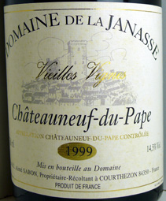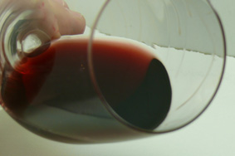
16. Châteauneuf du Pape : Domaine de la Janasse "Vieilles Vignes" 1999.
DS AM16,5 - DS SOIR15 - PC13,5 – MS15 - PR17.
Note moyenne AM : 16,8 et SOIR : 14,5 - Prix : 50 €
- Robe très brillante, très foncée, d’un très beau rubis, aux reflets grenat.
- Nez racé, bien typique, campé sur ses notes de laurier, d’olive, de fruits mûrs. Intense et assez complexe. Très plaisant et tellement Châteauneuf !
- Bouche vivante, fraîche, pleine de jus et avec ce qu’il faut de fermeté, de complexité, beaucoup de matière, une texture remarquablement traîtée (quelle finesse !), dans un très bel équilibre et des arômes marqués par les fruits mûrs, presque cuits. La finale est puissante, large, pleine et s’étire avec longueur.
Et surtout quelle envie de le boire ! (d’ailleurs…)
- Le vin exprime une certaine ambition, bien rendue dans nos verres, sans excés, ce qui n’a pas toujours été le cas des précédentes.

Le soir, la perception est bien différente.
Pierre Citerne note en effet :
- Robe très dense, avec des reflets bruns.
- Nez imposant, un fruit profond, frais, monolithique, marqué par de puissantes notes empyreumatiques (goudron, suie, caramel…).
- Matière cohérente avec le nez : ronde, chaleureuse, imposante. Malgré d'indéniables qualité de constitution, je ressens dans ce vin une lourdeur certaine, un manque de nuances et de finesse qui provoque l'ennui…
- A revoir.

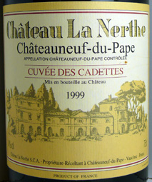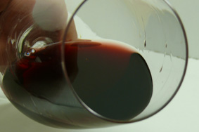
17. Châteauneuf du Pape : Château La Nerthe "Cuvée des Cadettes" 1999.
DS AM15 - DS SOIR12 - PC11 – MS12,5 - PR15.
Note moyenne AM : 15 et SOIR : 12 - Prix : 55 €
- Robe brillante, grenat, excessivement foncée : presque noire !
- Nez moyennement grâcieux, au boisé crémeux, aux notes de cerises à l’alcool et aux parfums synthétiques, puis, s’ouvrant lentement, aux fruits cuits. On reste un peu perplexe quant à la race et la typicité.
- La bouche est assez difficile d’abord, à cause notamment du bois qui masque un certain nombre de sensations et qui finit même par sécher les gencives en finale. Puis le vins se révèle peu à peu, dévoilant alors les parfums de laurier, de garrigue, d’olive, enfin le fruit, une matière quand même bien traîtée avec de la finesse, beaucoup de sève, mais jamais trop d’intensité ni de profondeur.
- Encore un vin à l’élevage un peu trop présent et démonstratif qui, s’il favorise le côté flatteur de la texture, masque aussi le profil aromatique, nuisant à l’harmonie générale, à la complexité du vin.

Le soir, cette remarque prend une toute autre dimension puisque le vin s’écroule véritablement : l’aération a décuplé l’agressivité des tanins qui en deviennent caricaturaux, séchant complètement la matière.

L’origine et la réputation de la cuvée mériterait l’ouverture d’une autre bouteille avant de tirer toute conclusion définitive.

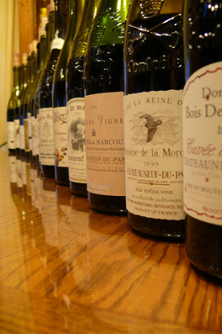

Dégusté uniquement le soir (Cr de Pierre Citerne)

18. Vin de table de France : Henri Bonneau (Lot 09.05 – 02/03).
DS13 - PC13 – MS13. Note moyenne : 13 - Prix : 22 €
- Robe peu intense.
- Nez ouvert, disert, intéressant, assez languide et "oriental" : évocations de figue sèche, d'épices (ras el hanout ?...).
- On retrouve ces saveurs sympathiques en bouche, portées par une matière faible, fluide, très marquée par l'alcool et bizarrement acidulée en finale.

19. Châteauneuf du Pape : Château Rayas 1999
DS17 - PC17,5 – MS17. Note moyenne : 17 - Prix : 100 €
- Robe dépouillée, brillante, teinte brique peu intense.
- Une style aromatique immédiatement reconnaissable (et reconnu !) : nez de grande séduction et de grande évidence, très racé, suave, épicé, expression fruitée merveilleusement fine et nuancée.
- En bouche comme au nez, si l'on devait caractériser ce vin par un seul terme, il faudrait choisir suavité ; le grain est incomparablement fin (aucun des - parfois remarquables - Châteauneufs dégustés précédemment ne s'en rapproche). Une vision unique du grenache, une délicatesse de taffetas qui ne renie en rien la douceur solaire de son origine. Ce vin semble avoir pris du poids, de l'envergure, de la race, depuis notre dernière rencontre (janvier 2003) ; le phénomène semble caractéristique des vins du domaine.

CONCLUSION

Après une dégustation en Rhône Nord dans ce très grand Millésime qu’est 1999, nous avions peur que les bouteilles méridionales, moins à l’honneur la même année, ne fassent bien pâle figure…
Il n’en fut rien !
Même si les notes maxi ne se sont jamais franchement envolées, l’inverse est tout aussi vrai et c’est la moyenne générale qui reflète l’homogénéité de l’ensemble autour d’un niveau bien flatteur.

Toujours est-il que nous avons été agréablement surpris par un des points communs, caractéristique généralement mieux admise dans le Nord : la finesse des textures.
Quasiment jamais de présence tannique disgrâcieuse, beaucoup de fondu, de jus : la « rusticité » (toute relative quand –même !) que nous pensions supérieure par rapport aux cousins septentrionaux ne s’est presque jamais vérifiée.
Tant mieux !

Autre bonne surprise : l’alcool.
Nous pensions qu’il serait davantage présent, surtout après cette dégustation au Nord où nous ne l’avions jamais senti.
Voici un autre préjugé à terre !
Ou presque…

En ce qui concerne ces vins, nous notons une opposition de styles qui peut être absolument radicale : l’opposition classique/moderne touche ici à son paroxysme.
Autant dire qu’il y en a pour tous les goûts !
Si nous ne faisons pas preuve d’autant d’enthousiasme que d’autres sur les styles les plus concentrés, nous ne nous permettrons jamais d’estimer que cette voie n’est pas la bonne et ne rédigeons pas nos réserves en termes de défauts quelconques (nous pensons même que les vignerons qui réussissent dans cette voie sont particulièrement talentueux !).
Un Américain (exemple pris au hasard !), élevé à la canelle, à la vanille, aux arômes synthétiques, au sucre, aux goûts hyper aromatiques n’a forcément pas la même sensiblité que beaucoup de Français : cette différence du culture du goût explique en partie (et grossièrement) nos différentes approches.
Et qu’il y en ait pour tous les goûts est une très bonne chose !

Au club, si on devait résumer nos préférences en faisant abstraction de toutes nos différentes sensibilités (un peu idéaliste tout de même !), je pense qu’une seule notion nous réunirait tous et expliquerait nos réactions : la digestibilité.
Ou l’envie de boire, de manger avec et d’y revenir.
Notion peu importante quand on goûte isolément, mais qui devient essentielle quand on déguste une telle série, ou quand on s’attable pour bien manger.
Plus ou moins inconsciemment, je pense que c’est le point commun de beaucoup de dégustateurs du club.
Ce qui peut expliquer certaines de nos orientations.

Dans les bons souvenirs de cette dégustation, hormis Rayas dégusté dans des conditions différentes (mais apparemment fidèle à son rang), 2 bouteilles se sont distinguées à l’unanimité des 2 séances : la Réserve du Clos du Caillou (dont la cuvée Quartz s’est d’ailleurs fort bien comporté : beau tir groupé !) et le Châteauneuf de Laurent Charvin, 2 bouteilles, vous l’aurez compris, qu’on ne se serait pas lassé de boire…
Mention spéciale pour les Aphillantes qui, pour ce Millésime 1999, affichent un bon rapport qualité/prix dans cette série.

On pourrait se poser la question de l’intérêt de l’aération des bouteilles de Châteauneuf du Pape, préjugé relativement admis quand il s’agit de vins assez jeunes.
Beaucoup l’ont en effet très mal supporté, particulièrement la Janasse Vieilles Vignes et la cuvée Mon Aïeul de Pierre Usséglio, meilleures notes de la première dégustation (vins superbes !) et qui sont tombées dans l’anonymat le soir venu.
Dans la mesure où nous n’avons pas confirmé nos observations sur d’autres de ces bouteilles, la prudence est recommandée : ne pas se précipiter tête baissée sur sa carafe 3 heures avant !

Bien entendu, l’intention n’était pas ici de déguster « l’élite » absolue du Rhône Sud, mais de faire déjà une large revue sur un seul Millésime, dans des domaines souvent fort appréciés des amateurs que nous sommes.
Nous restons parfaitement conscients que bien d’autres cuvées manquent à l’appel, mais tout goûter monopoliserait presque toute l’année de dégustation au club !

Enfin, comme bien souvent dans nos dernières dégustations, les bouteilles défectueuses sont de la partie.
La proportion n’est pas négligeable et comme les bouteilles concernées sont, comme par hasard, et à chaque fois, des belles choses (Coche Dury, Corton 99 d’Ambroise, Hermitage 99 de Chave, Vieilles Vignes de Marcoux…), on commence à sérieusement penser que l’un d’entre nous porte sérieusement la poisse.
Et comme je suis le dernier arrivé…

QUELQUES INDICES A RETENIR

Quelques repères aromatiques entre autres pour suivre l’évolution du Châteauneuf du Pape dans son vieillissement :
- Stade primaire : robe rubis et arômes de mûre, framboise, fraise, cerise
- Stade secondaire : robe grenat et arômes de laurier, olive noire, tapenade, garrigue
- Stade tertiaire : robe tuilée et arômes de cuir, de faisandé, de giboyeux

On peut remarquer aussi une intégration des tanins assez générale : aucune rusticité à ce niveau.
La perception du bois, par contre, est davantage liée à l’élevage choisi par certains vignerons, notamment sur des cuvées de prestige : mais la perception des tanins est toujours fine et l’ensemble des textures restent délicates, bien juteuses.

Pour finir, quelques repères pour identifier les cépages dominants dans les Rhône Sud…
Robe :
- les robes de grenache sont souvent plus claires : on voit souvent à travers. Elles évoluent plus vite sur des notes grenat.
- la syrah jeune donne un côté violine et souvent une plus forte intensité colorante.
Parfait contre-exemple : Gourt de Mautens, à dominante grenache, noir comme de l’encre avec un disque violine !
Nez :
- la syrah apporte souvent la fraîcheur, les notes florales
- le grenache jeune est sur la cerise, la fraise, puis évolue sur le laurier, l’olive
Bouche :
- la syrah et le mourvèdre semblent donner des trames plus tendues, puissantes et parfois austères.
- le grenache donne des bouches plus gourmandes, suaves, en rondeur.

